Инвестиционная площадка № 67-10-18

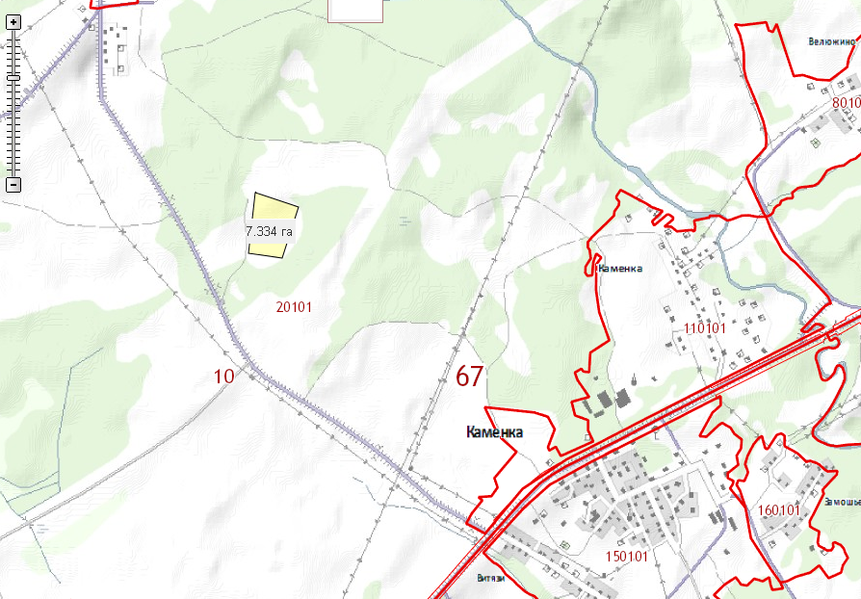 | 1. Месторасположение:  - Смоленская область, Кардымовский район, урочише Уколово;  - расстояние до г. Москвы: 365 км;  - расстояние до г. Смоленска: 45 км;  - расстояние до п. Кардымово: 20 км.  2. Характеристика участка:  - площадь – 7 га;  - категория земель – земли сельхозназначения;  - форма собственности – собственность не разграничена.  3. Подъездные пути:  - в 2 км от автодороги «Москва - Минск»  4. Инженерные коммуникации:  - газоснабжение – ориентировочное расстояние 3,0 км;  - электроснабжение – 1 км;  - водоснабжение – нет.  5. Условия предоставления:  - аренда;

